毕 业 论 文（设 计）

云上考场微信小程序
的设计与实现

姓 名 XXXXX
学 号
专业班级
指导教师 讲 师
提交日期 2021-4-20

教务处制
目 录
1 绪论 1
1.1 研究背景 1
1.2 设计原则 1
1.3 论文组织结构 2
2 关键技术简介 3
2.1 微信小程序 3
2.2微信Web开发者工具 3
2.3微信小程序API接口 3
2.4 WXML 、WXS、JS小程序编写语言 4
2.5 MYSQL数据库 4
3 系统分析 5
3.1 可行性分析 5
3.1.1 技术可行性 5
3.1.2 经济可行性 5
3.1.3操作可行性 5
3.1.4法律可行性 5
3.2 用户体验需求分析 5
3.3 系统功能分析 6
3.3.1用户功能分析 6
3.3.2管理员功能分析 7
3.4 系统流程分析 7
3.4.1登录流程 7
3.4.2注册流程 8
3.5 系统界面分析 8
4 系统设计 10
4.1 系统结构设计 10
4.2 系统顺序图设计 10
4.3 系统数据库设计 12
4.3.1 数据库E-R图设计 12
4.3.2 数据库表设计 13
5 系统的实现 16
5.1 用户功能模块的实现 16
5.1.1 用户注册界面 16
5.1.2 用户登录界面 16
5.1.3首页界面 17
5.1.4 试卷列表界面 18
5.1.5考试记录界面 19
5.1.6社区界面 20
5.1.7我的界面 21
5.1.8面试讲解界面 22
5.2 管理员功能模块的实现 23
5.2.1管理员登录界面 23
5.2.2用户管理界面 24
5.2.3试卷管理界面 24
5.2.4面试讲解管理界面 25
5.2.5试题管理界面 25
5.2.6社区管理界面 26
5.2.7考试记录界面 26
6 系统测试 28
6.1 测试定义 28
6.2 测试方法 28
6.3测试原则 29
6.4测试结果 29
7 结论 30
参 考 文 献 31
致 谢 32

云上考场微信小程序的设计与实现

摘 要 随着互联网技术和通讯技术的快速发展、成熟，两者最终结合到了一起，即移动互联网。移动互联网时代的到来，微信的普及，致使基于微信小程序的系统越来越多，因此，针对用户对各类考试信息查询、模拟考试练习以及交流方面的需求，特开发了本云上考场微信小程序。
本文重点阐述了云上考场微信小程序的开发过程，以实际运用为开发背景，基于微信平台，运用了Java技术和MYSQL作为系统数据库进行开发，充分保证系统的安全性和稳定性。本系统界面良好，操作简单方便，通过系统概述、系统分析、系统设计、数据库设计、系统测试这几个部分，详细的说明了系统的开发过程，最后并对整个开发过程进行了总结，满足了不同权限用户的功能需求，包括管理员和用户。
本云上考场微信小程序运行效果稳定，操作方便、快捷，界面友好，是一个功能全面、实用性好、安全性高，并具有良好的可扩展性、可维护性的云上考场综合平台。
关键词：云上考场；Java技术；微信小程序；数据库

Design and Implementation of WeChat Mini Program in Cloud Examination Center

Abstract With the rapid development and maturity of Internet technology and communication technology, the two are finally combined together, namely the mobile Internet. With the advent of the mobile Internet era and the popularity of WeChat, there are more and more systems based on WeChat applets. Therefore, in response to the needs of users for various examination information query, mock examination exercises and communication, we have specially developed WeChat in the cloud examination room. Applets.
This article focuses on the development process of the WeChat applet in the cloud examination room, based on the actual application as the development background, based on the WeChat platform, using Java technology and MYSQL as the system database to fully ensure the security and stability of the system. The system has a good interface, simple and convenient operation. Through the system overview, system analysis, system design, database design, and system testing, the development process of the system is explained in detail. Finally, the whole development process is summarized and satisfied Functional requirements of users with different permissions, including administrators and users.
The WeChat applet of the cloud examination room has stable running effect, convenient and fast operation, and friendly interface. It is a comprehensive platform for the cloud examination room with comprehensive functions, good practicability, high security, and good scalability and maintainability.
Key words：Cloud examination room; Java technology; WeChat applet; database

1 绪论

1.1 研究背景
二十一世纪是一个集数字化，网络化，信息化的，以网络为核心的社会。随着互联网的发展，传统生活变得更加方便快捷，许多事物都可以跟互联网相连接，于是就提出了“互联网+”[1]的概念，日常生活离不开计算机更离不开互联网，例如生活中最平常的衣食住行，都有其相关的智能产品，所以科技改变生活，传统的生活方式面对互联网的新浪潮的冲击，已经渐渐退出了历史舞台，相信未来的某一时刻，传统的生活方式将进入全智能化的阶段。
在信息技术迅速发展的今天，计算机技术已经遍及全球，使社会发生了巨大的变革，现今各类智能手机不断更新，智能手机的普遍使用让各种基于手机移动端的APP问世，其中，微信已是时下国内最火的聊天交流APP，备受人们青睐，近年来，微信发展规模越来越大，越来越多的人开始使用微信，目前智能手机系统的普及，人们手机上基本都有了微信，根据去年公布的一组数据中可知，微信去年最高用户量达到10亿多；而建立在微信平台基础上的小程序凭着它不用安装、不占内存、使用便捷、用完即走等众多优点，小程序借着微信平台快速成长，也为各行业的发展带来了极大的便利，这使得基于微信小程序的系统应运而生，为用户提供便利。
基于以上微信的发展，结合用户在各类考试信息查询、模拟考试练习以及交流方面的需求，开发了本云上考场微信小程序，为用户提供一个便利的考试信息查询、模拟考试练习以及交流的平台。

1.2 设计原则
在开始开发项目之前，必须要先考虑项目的实用性、科学性，以及该项目是否能够真正让用户受益并尽可能的发挥项目的作用。因此，在开发前，通过以下几条原则对项目进行判断：
（1）可行性原则。项目需要保证经济可行性和技术可行性，这包括了项目在浏览端、服务端等方面上的经济和技术上是可以达成的。
（2）适应性原则。项目要保证可维护性和可扩展性，这是每个非短期项目都需要考虑的，并且不论是维护还是扩展，都必须要建立在适应用户的正常需求的基础上。
（3）安全性及保密性原则。要充分保证用户信息的安全性和保密性，不能因为开发上的疏忽，导致用户的信息泄露。
（4）系统工程原则。为了确保项目的整体性，在项目调查、项目分析、项目设计、项目开发的过程中，都需遵从项目工程的方法和步骤逐步进行。
（5）统一规划、分期实施、逐步完善原则。项目开发的过程中，要按照规划、分期实施，特别是要注意在项目开发过程中要有条理，从点到面，一步步完善，不要贪图进度，要循环渐进的对项目进行开发。

1.3 论文组织结构
第一章主要是简单的介绍下设计本网站的研究背景及设计原则，在这一章里主要是让大家了解下我的设计的前因后果，为接下来我的其它章节做铺垫。
第二章主要是介绍在设计过程中所涉及到的技术。
第三章主要是介绍下设计这个网站所需要的需求以及我们的功能需求分析，因为只有更好的分析清楚我们的功能需求才能更好的完成我们的设计。
第四章网站系统设计，主要介绍了网站结构的设计以及展示了数据库E-R图设计，这一章主要是为了能让大家更好的了解网站的一些基本设计信息。
第五章系统的实现，介绍了系统每个模块的设计与实现，让大家能清晰的了解系统的主要功能。
第六章系统的测试，这章主要是测试下各个部分每个功能是否能用，看下是否有错误。
第七章系统总结，进行最后的总结工作。

2 关键技术简介

2.1 微信小程序
微信小程序，简称小程序，英文名Mini Program，是一种全新的连接用户与服务的方式，可以快速访问、快速传播，并具有良好的使用体验。
小程序的主要开发语言是JavaScript，它与普通web的开发有很多相似之处。小程序和普通网页开发并不是相同的东西，是有差异的。网页开发的渲染线程和脚本线程是互斥的，而在小程序中，确实分开的，分别在不同的线程之中运行。网页开发的工作者可以运用各种浏览器暴露出来的DOM API，进行DOM选中和操作，但小程序不行，它并没有一个完整的浏览器对象，因此缺失DOM API和BOM API。这样的差别使得前端开发中经常用到的一些库是无法在小程序中运行的。另外，网页开发的工作者在开发网页时所要面对的环境是在各式各样系统上运行的各式各样的浏览器，，而小程序只，只需面对iOS和Android这两道操作系统下的微信就足够了。
小程序和传统的APP相比，有着开发成本更低，获客成本更低，开发周期更短，发展空间更大等的优点。不过，为了体现“用完即走”、“无需安装”等理念，小程序的功能、性能还有大小都受到了制约，可以说是各有利弊。

2.2微信Web开发者工具
为了实现微信小程序编写，腾讯公司推出微信web开发者工具[2]，用来调试编写微信小程序，微信小游戏，微信公众号的编写和调试，该软件是支持微信小程序官方API 和相应的辅助工具和插件，支持微信端的代码编辑，查看，预览，发布。该工具拥有自己的前端代码文件，视图文件是.wxml、样式文件是.wxss、交互则是JS文件[8]，当然还有支持相应的网络框架，通过接口wx.request和后台进行数据传输，通过配置https域名配置跟服务器对接并发布项目，这是一款集开发、预览、发布等功能的微信产品的开发工具，目前还在更新版本。

2.3微信小程序API接口
微信小程序API接口是腾讯公司为了微信小程序和微信公众号提供的接口文档，里面包含了各种需要使用的接口技术[7]，例如本项目用到的获取微信用户信息(wx.getUserInfo)、蓝牙通讯传输功能、网络请求(wx.request)、定位功能等，总的来说，小程序API是满足一个程序开发的大部分接口。

2.4 WXML 、WXS、JS小程序编写语言
WXML全称是 WeiXin Markup Language，是微信标记语言，是微信小程序的标签语言，结合小程序的基础组件、事件系统，可以构建出页面的结构。类似于HTML语言，但是他自身也拥有一定的特色。
WXSS(WeiXin Style Sheets)是微信样式表，是微信小程序用于修饰标签语言的样式文件，WXSS 用来决定 WXML 的组件应该怎么显示。为了适应广大的前端开发者，WXSS 具有 CSS 大部分特性，同时为了更适合开发微信小程序，WXSS对CSS语言进行修改和扩充，引入全新尺寸单位rpx，但大体语法于CSS语言不分离。
JS是 JavaScript[4]语言的简称，微信小程序里面也可以叫做WXS，是一门脚本语言，通俗易懂，用于页面交互的语言。

2.5 MYSQL数据库
MySQL 是关系型数据库管理系统的代表， 因为MySQL是其免费开源的，而且MySQL的功能已经足够用对于学习和中小型企业来讲，所以开发中小型网站都会选择MySQL作为网站的数据库。[5]
MySQL具有开放性，它是一种关系型数据库管理系统，并且它的源代码可以被大众所熟知[3]。由于MySQL是开放源代码的，因此，只要经过授权就可以在自己需求的基础上对其进行修改。MySQL因为其固有的特点而备受关注，它具有很强的适应性，并且十分可靠，查询速度快。MySQL安装起来非常方便，且数据存储量大，不需要事务化处理。Sql语言拥有很多的方法，在项目中编写sql语句时使用起来是非常方便的，不会像其他语言那样需要编写更多的语句。正因为MySQL使用sql语言进行数据库管理，所以它收到了大多数程序员的热爱。

3 系统分析

3.1 可行性分析
在软件开发第一阶段时，就应该对整个系统进行一次可行性分析。在开发进行过程中，并不是所有的问题都能在预计的范围内解决。通过可行性分析可以提前从中发现问题，解决问题，从而避免财力、人力和物力的浪费。

3.1.1 技术可行性
技术可行性是指学习的技术是否能够完成本项目，如果团队本身没有相关的技术储备，而又能够迅速掌握此类技术，那项目应该达不到我们的设计要求。本云上考场微信小程序基于微信小程序开发，系统采用WXTML、JS、WXSS、MYSQL数据库等技术进行开发设计，作为计算机专业学生，在学校期间就接触到许多关于编程方面的知识，当然也包括各种编程软件，对他们的了解度也比较系统，所以技术开发上面还是有一定把握。

3.1.2 经济可行性
开发这个程序软件并不会涉及到经济上面的开销，在开发软件的选择上也不会额外付费安装软件，在开发软件的官网上面就可以下载需要的软件，并根据提示的安装步骤安装软件到自己的电脑上面。因此，该项目的实施在经济上完全可行。

3.1.3操作可行性
操作可行性主要是针对系统用户而言，一个系统再完美，技术再先进，用户不去使用，或者用户根本不会使用，该系统存在的价值也是不大的。本云上考场微信小程序具有易操作、易管理、交互性好的特点，在操作上是非常简单的，所以从用户的角度而言，没有任何学习成本，因此，操作上是可行性的。

3.1.4法律可行性
开发的云上考场微信小程序所使用到的软件和资料来源都是图书馆、百度文库、百度网页等渠道，并不涉及违法。在个人毕业设计上面，无论源代码还是论文编写内容不存在抄袭行为。
综上所述，我们进行了四个方面的可行性研究，可以看出，该云上考场微信小程序的开发是没有问题的。

3.2 用户体验需求分析
这个云上考场微信小程序要求在微信平台上可以运行，主要实现了注册登录、面试讲解、社区、错题本、试卷列表、考试记录、客服中心以及留言板的基本功能。一个好的程序要具备以下两方面用户体验：
（1）界面友好
用户界面要简洁直观、操作方便。
（2）响应快速
对用户的请求能快速响应，对一些耗时的应用程序，以进度条的形式显示，让用户随时了解程序执行情况[11]。

3.3 系统功能分析
本云上考场微信小程序主要分管理员和用户两大功能模块，下面将详细介绍管理员和用户分别实现的功能。

3.3.1用户功能分析
没有账号的用户可进行注册操作，注册登录后主要功能模块包括首页、社区以及我的（面试讲解、错题本、试卷列表、考试记录、客服中心、我要发帖、我的发帖、留言板）三大部分，用户用例图如图3-1所示。
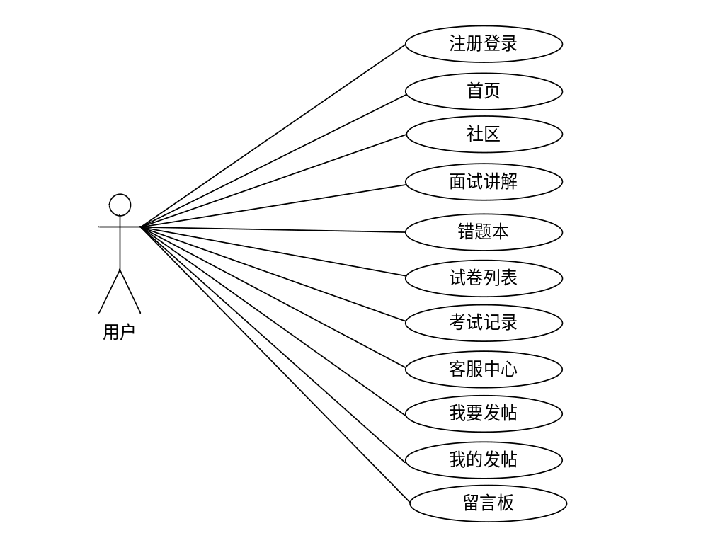
图3-1 用户用例图

3.3.2管理员功能分析
管理员可登录系统后台，登录后可对系统进行全面管理，管理员主要实现的功能包括个人中心、用户管理、教师资格证管理、公务员管理、事业单位管理、面试讲解管理、公告管理、试卷管理、留言板管理、试题管理、社区、系统管理以及考试管理，管理员用例图如图3-2所示。
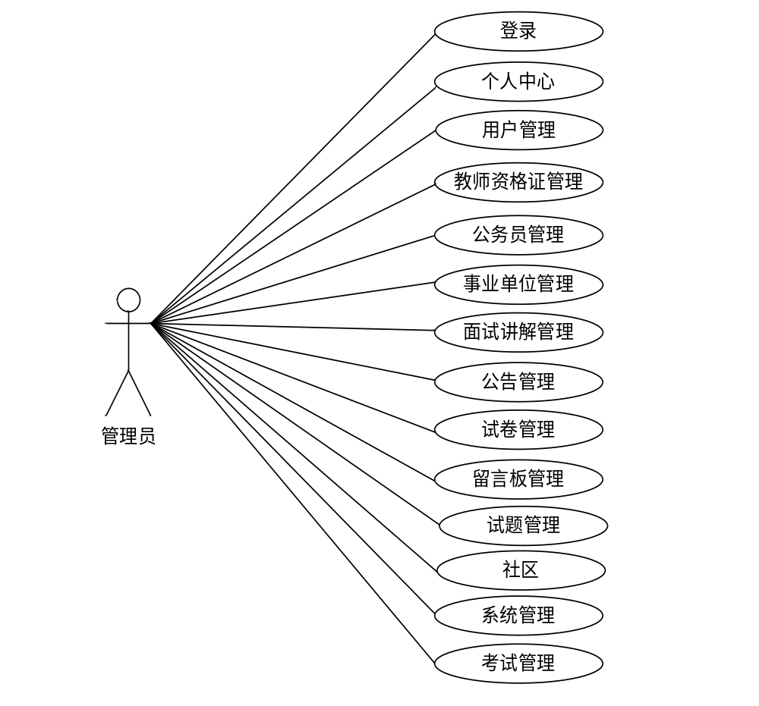
图3-2 管理员用例图

3.4 系统流程分析

3.4.1登录流程
登录模块主要满足了用户和管理员的权限登录，用户登录流程图如图3-3所示。
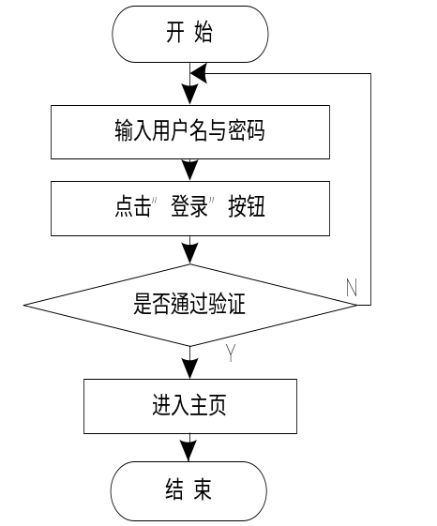
图3-3 登录流程图

3.4.2注册流程
未有账号的用户可进入注册界面进行注册操作，用户注册流程图如图3-4所示。
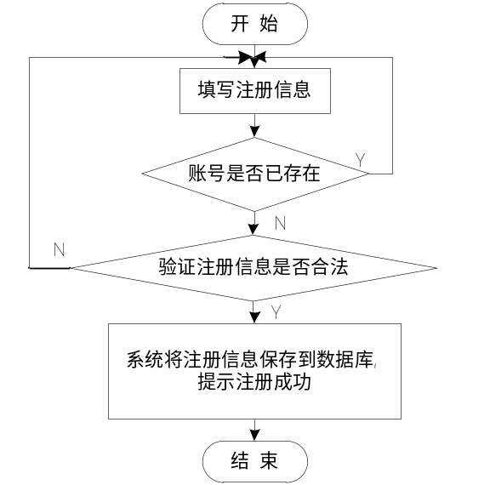
图3-4用户注册流程图

3.5 系统界面分析
（1）简洁的用户界面
本系统主要是基于微信小程序，是一款云上考场软件。所以系统在用户界面的设计方面要给人以清晰明了的感觉，在使用过程中能够实现高效率、低出错率等要求。
当用户使用本系统时，应用程序应直接提供一个简洁明了的功能选择模块，首先让用户对系统能做什么有大致的了解。通过供以选择的功能模块完成用户在使用系统时的不同需求。
（2）清晰的系统层次
用户初次打开应用时所展现出来的简洁的界面已经首先清晰明了的向用户阐明了系统的各功能模块和系统能做些什么。用户界面被划分成多个条目，点击任一条目即可进入对具体数据进行处理的界面，因此清晰的系统层次对方便用户使用程序用着很重要的作用。根据以上所提到的一些模块，如注册登录、面试讲解、社区、错题本、试卷列表、考试记录、客服中心以及留言板等功能的处理步骤相对简单，点击进入后直接完成对数据的查看和了解。

4 系统设计

4.1 系统结构设计
在结构设计过程中，首先对系统进行需求分析，然后进行系统初步设计，将系统功能模块细化，具体分析每一个功能模块具体应该首先哪些功能，最后将各个模块进行整合，实现系统结构的最终设计。
本云上考场微信小程序的功能图如下图4-1所示：
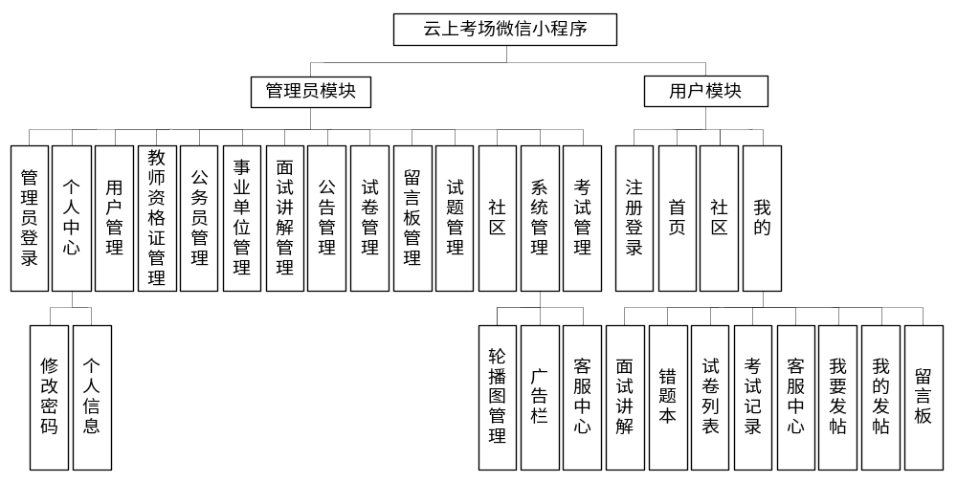
图4-1 系统结构图

4.2 系统顺序图设计
（1）登录顺序图
用户在登录时，首先进入系统登录窗口，用户需要输入用户名和密码，点击登录按钮进行登录操作，系统会以用户名和密码为参数在数据库中进行登录信息的验证，验证成功则登录成功，进入用户主界面。登录模块顺序图如图4-2所示。
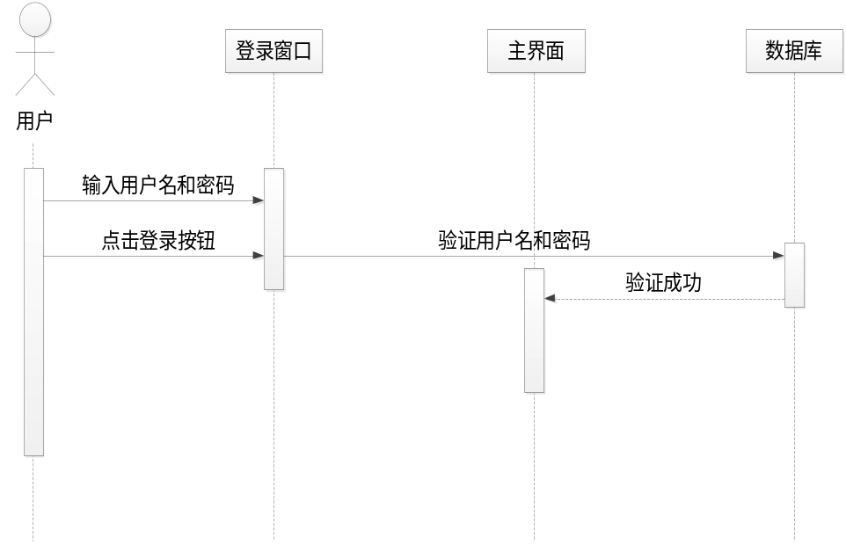
图4-2 登录顺序图
（2）注册顺序图
未有账号的用户可进入注册界面进行注册操作，在注册界面输入注册信息，点击提交按钮，系统首先判断用户名是否存在，存在则提示重新输入，不存在则验证注册信息是否正确，正确则在数据库中添加注册数据，提示注册成功。用户注册模块顺序图如图4-3所示。
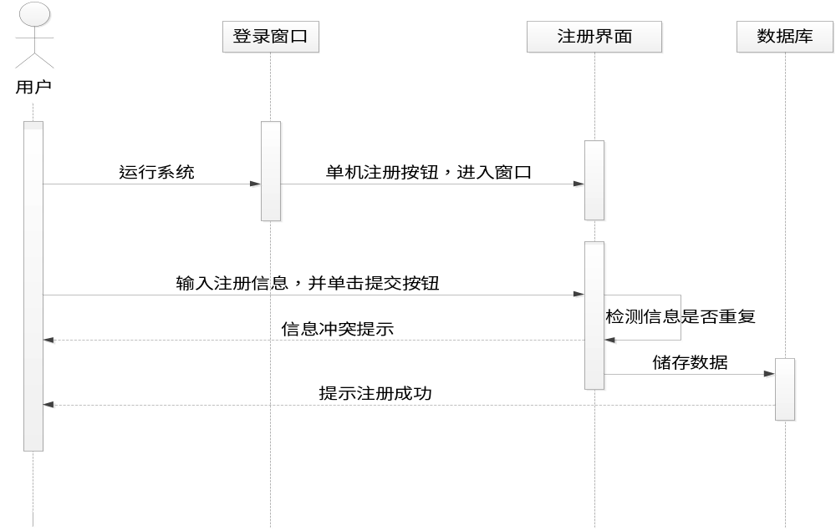
图4-3 注册顺序图

4.3 系统数据库设计

4.3.1 数据库E-R图设计
在任何一个系统设计中，数据库都是其中至关重要的一个部分，如何选择适合的数据库并且使其的开发符合程序需要是在设计系统时所要考虑的一个关键性问题。本系统的数据库采用MYSQL进行设计和管理，其具有体积小、速度快的优势。E-R图是一种描述显示数据类型间的关系的数据描述方法，E-R图可以完整地映射出现实模型的关系。
实体与属性之间的关系：E-R图有三种基本成分，分别是实体（即数据对象）、属性、联系。所谓的数据对象是指在工作环境中所涉及到的事务用方框表示，属性则是对该事物特征的一种描述用椭圆表示。模型中的实体可以是具体的人事物也可以是某个概念。本云上考场微信小程序的E-R图如下所示：
1、试卷信息实体E-R图如图4-4所示：
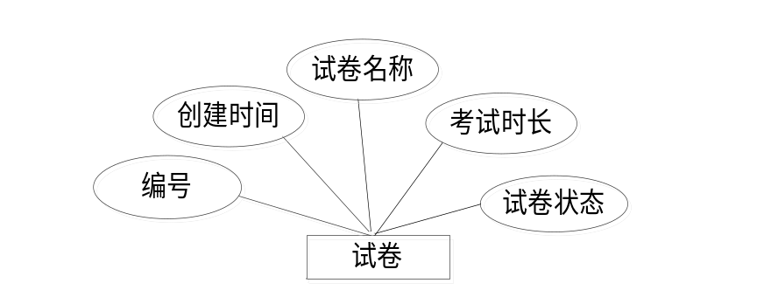
图4-4 试卷信息实体的E-R图
2、试题信息实体E-R图如图4-5所示：
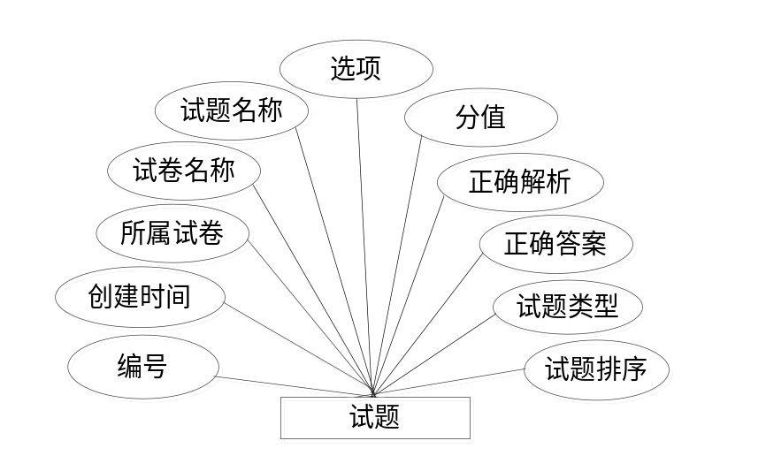
图4-5 试题信息实体E-R图
3、社区信息实体图如图4-6所示。
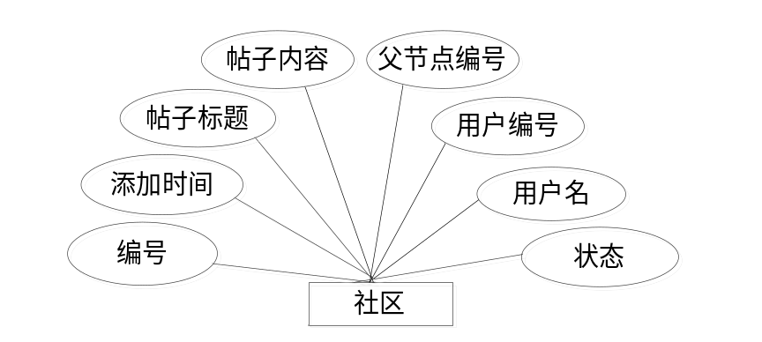
图4-6 社区信息实体E-R图
4、用户信息实体图如图4-7所示。
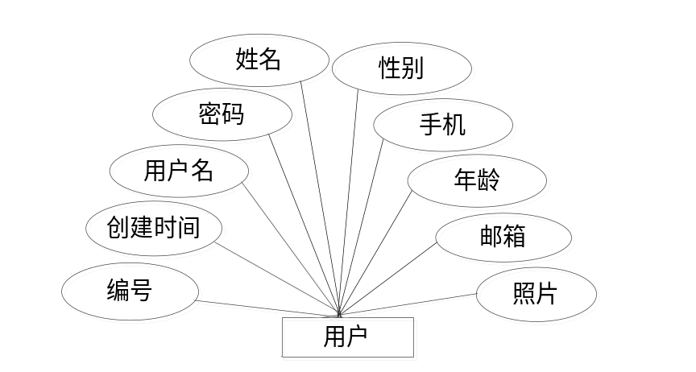
图4-7 用户信息实体E-R图
5、管理员信息实体图如图4-8所示。
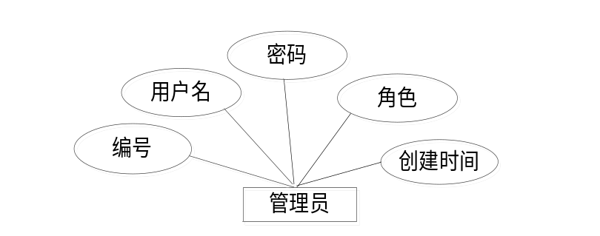
图4-8 管理员信息实体E-R图

4.3.2 数据库表设计
本云上考场微信小程序采用MYSQL数据库进行系统数据的储存，下面介绍数据库中的各个表的详细信息。
表4-1 exampaper试卷信息表
列 名 | 说 明 | 类 型 ( 长 度 ) | 备 注
id | 编号 | bigint(20) | 不允许空,主键
addtime | 创建时间 | timestamp | 允许空
name | 试卷名称 | varchar(200) | 允许空
time | 考试时长 | int(11) | 允许空
status | 试卷状态 | int(11) | 允许空

表4-2 examquestion试题信息表
列 名 | 说 明 | 类 型 ( 长 度 ) | 备 注
id | 编号 | bigint(20) | 不允许空,主键
addtime | 创建时间 | timestamp | 允许空
paperid | 所属试卷 | bigint(20) | 允许空
papername | 试卷名称 | varchar(200) | 允许空
questionname | 试题名称 | varchar(200) | 允许空
options | 选项 | varchar(200) | 允许空
score | 分值 | longtext | 允许空
answer | 正确答案 | bigint(20) | 允许空
analysis | 答案解析 | varchar(200) | 允许空
type | 试题类型 | longtext | 允许空
sequence | 试题排序 | bigint(20) | 允许空

表4-3 forum社区信息表
列 名 | 说 明 | 类 型 ( 长 度 ) | 备 注
id | 编号 | bigint(20) | 不允许空,主键
addtime | 创建时间 | timestamp | 允许空
title | 帖子标题 | varchar(200) | 允许空
content | 帖子内容 | longtext | 允许空
parentid | 父节点编号 | bigint(20) | 允许空
userid | 用户编号 | bigint(20) | 允许空
username | 用户名 | varchar(200) | 允许空
isdone | 状态 | varchar(200) | 允许空

表4-4 yonghu用户信息表
列 名 | 说 明 | 类 型 ( 长 度 ) | 备 注
id | 编号 | bigint(20) | 不允许空,主键
addtime | 创建时间 | timestamp | 允许空
zhanghao | 用户名 | varchar(200) | 允许空
mima | 密码 | varchar(200) | 允许空
xingming | 姓名 | varchar(200) | 允许空
nianling | 年龄 | varchar(200) | 允许空
xingbie | 性别 | varchar(200) | 允许空
shouji | 手机 | varchar(200) | 允许空
youxiang | 邮箱 | varchar(200) | 允许空
zhaopian | 照片 | varchar(200) | 允许空

表4-5 users管理员信息表
列 名 | 说 明 | 类 型 ( 长 度 ) | 备 注
id | 编号 | bigint(20) | 不允许空,主键
username | 用户名 | varchar(100) | 允许空
password` | 密码 | varchar(100) | 允许空
role | 角色 | varchar(100) | 允许空
addtime | 创建时间 | timestamp | 允许空

5 系统的实现

5.1 用户功能模块的实现

5.1.1 用户注册界面
未有账号的用户可进入注册界面进行注册操作，注册信息包括用户名、密码、姓名、手机以及邮箱，用户注册界面展示如图5-1所示。
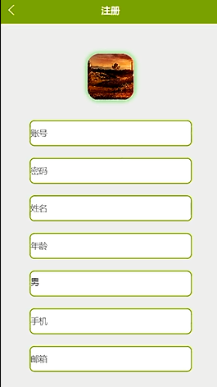
图5-1 用户注册界面

5.1.2 用户登录界面
用户在登录界面输入正确的账号和密码，点击登录按钮进行登录操作，用户登录界面展示如图5-2所示。
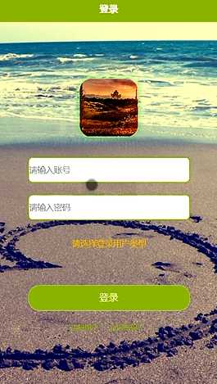
图5-2 用户登录界面

5.1.3首页界面
用户在首页界面可根据自己需求查看相关信息，首页界面展示如图5-3所示。
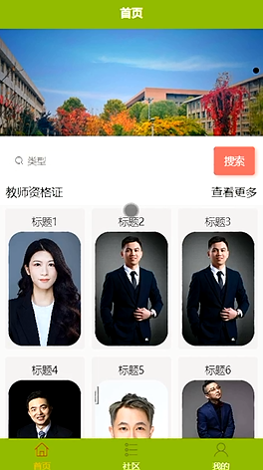
图5-3 首页界面

5.1.4 试卷列表界面
用户在试卷列表界面可查看已有试卷信息，并可选择进行考试，试卷列表界面展示如图5-4所示。
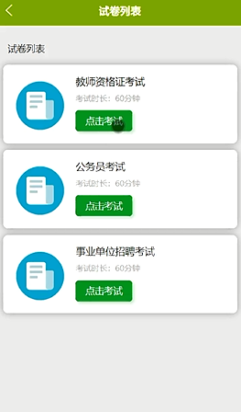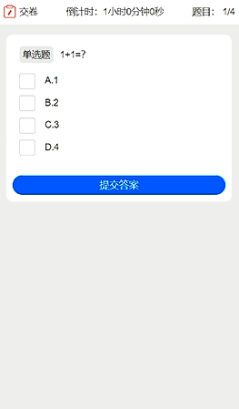
图 5-4 试卷列表界面

5.1.5考试记录界面
用户可查看个人考试记录信息，考试记录界面展示如图5-5所示。
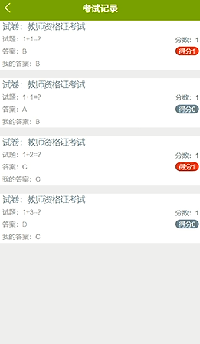
图 5-5 考试记录界面

5.1.6社区界面
用户在社区界面可查看已有帖子信息，并可查看帖子详情，社区界面展示如图5-6所示。
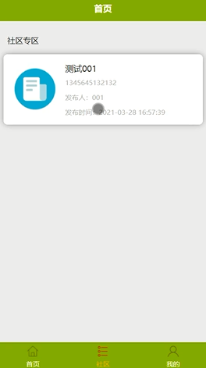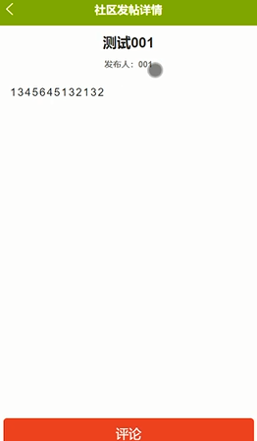
图 5-6 社区界面

5.1.7我的界面
用户在我的界面可选择进行查看面试讲解、错题本、试卷列表、考试记录、客服中心、我要发帖以及我的发帖等，我的界面展示如图5-7所示。
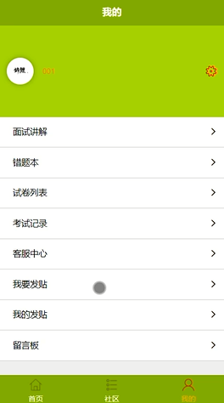
图 5-7 我的界面

5.1.8面试讲解界面
用户在面试讲解界面可查看所有面试讲解信息，并可选择查看详情，面试讲解界面展示如图5-8所示。

图 5-8 面试讲解界面

5.2 管理员功能模块的实现

5.2.1管理员登录界面
管理员要想进入系统后台进行管理操作，必须登录系统后台，管理员登录界面展示如图5-9所示。
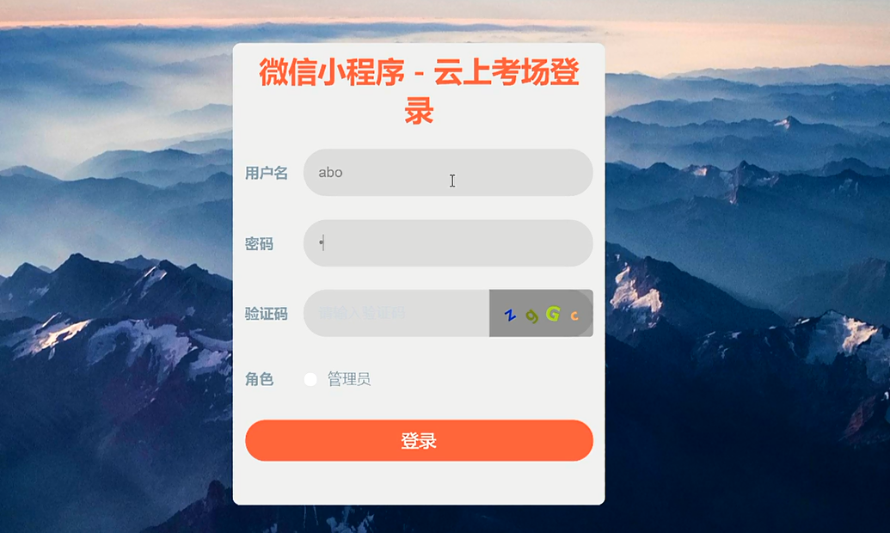
图5-9 管理员登录界面

5.2.2用户管理界面
管理员在用户管理界面可查看已有用户信息，对已有用户信息可进行修改和删除操作，同时管理员也可添加用户信息，用户管理界面展示如图5-10所示。
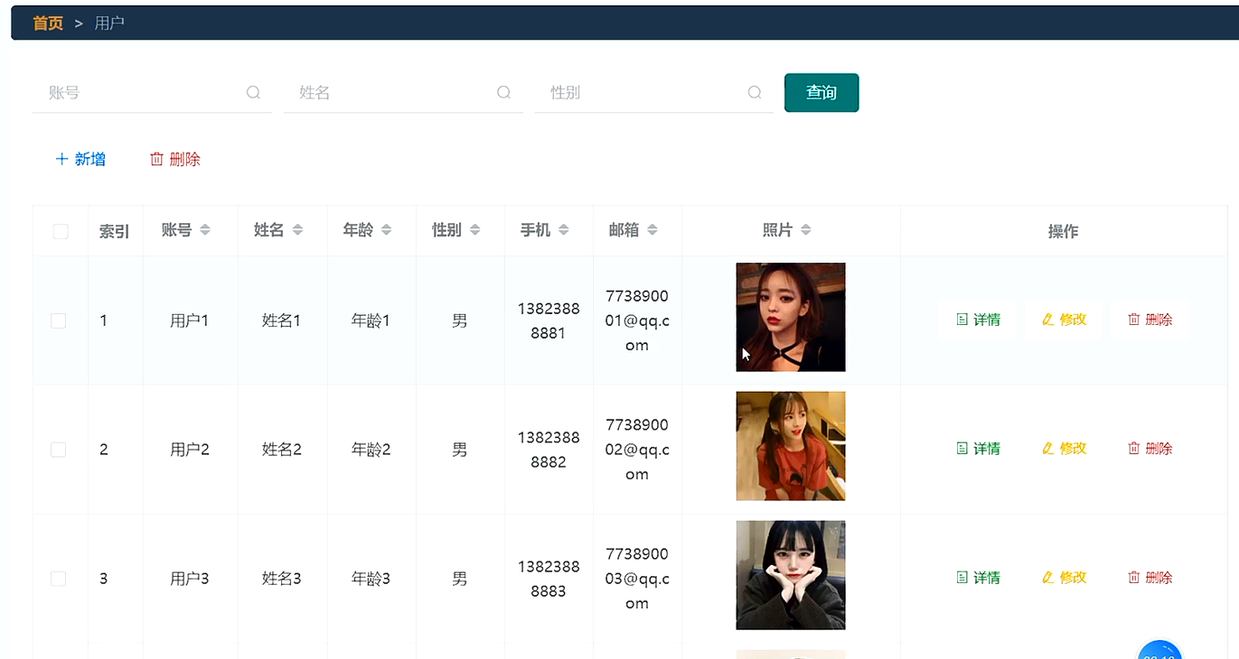
图5-10 用户管理界面

5.2.3试卷管理界面
管理员可添加、修改和删除试卷信息，试卷管理界面展示如图5-11所示。
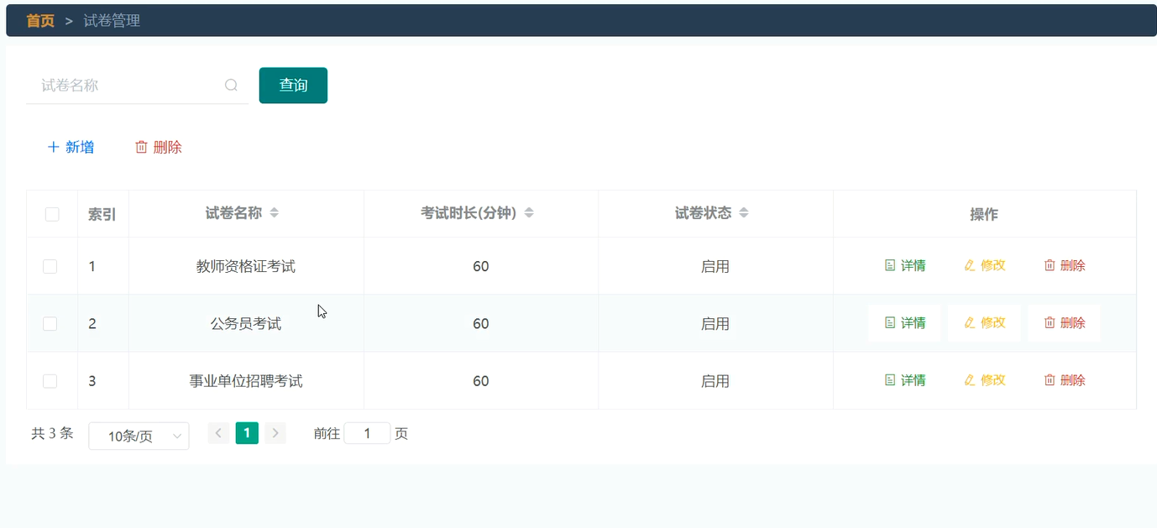
图5-11 试卷管理界面

5.2.4面试讲解管理界面
管理员可进行面试讲解管理操作，对已有面试讲解信息可进行修改和删除操作，同时管理员也可添加面试讲解信息，面试讲解管理界面展示如图5-12所示。
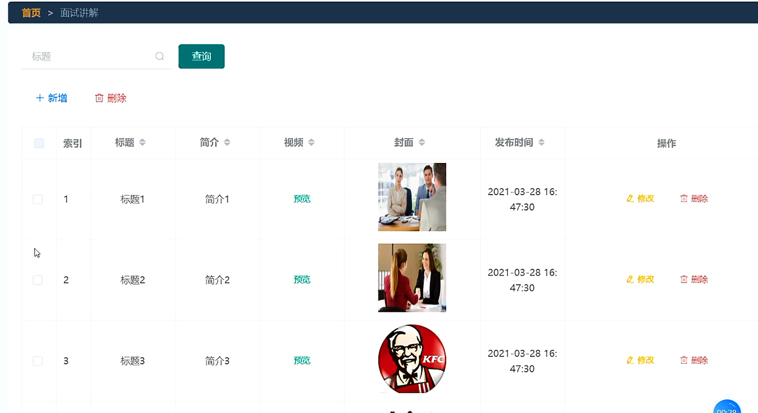
图5-12 面试讲解管理界面

5.2.5试题管理界面
管理员可增删改查试题信息，试题管理界面展示如图5-13所示。
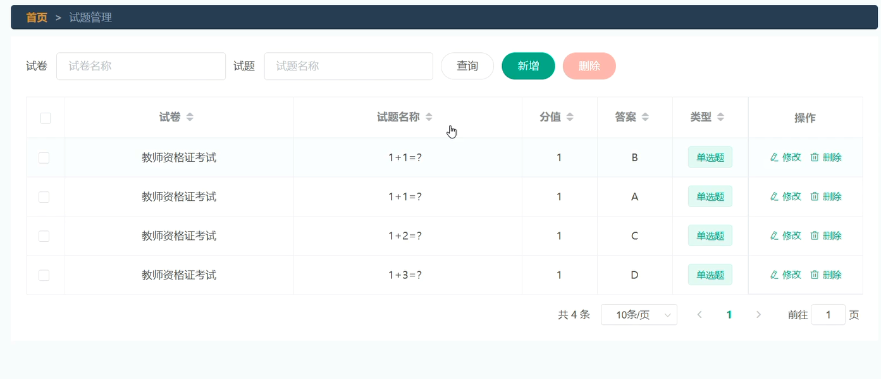
图5-13 试题管理界面

5.2.6社区管理界面
管理员可查看所有帖子信息，并可对其进行修改和删除操作，也可添加帖子，社区管理界面展示如图5-14所示。
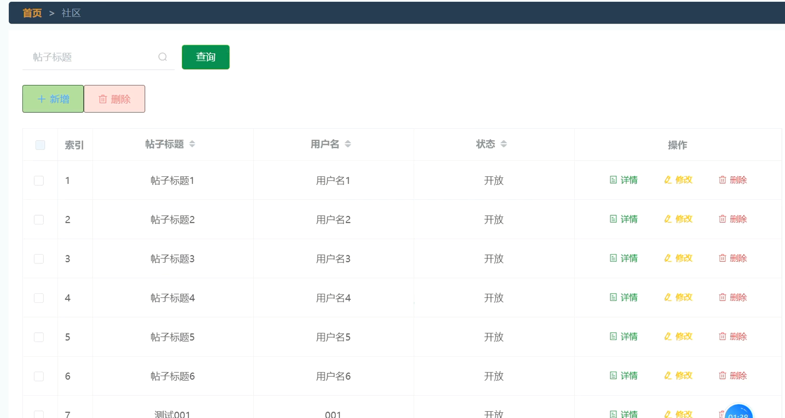
图5-14 社区管理界面

5.2.7考试记录界面
管理员可查看所有考试记录信息，考试记录界面展示如图5-15所示。
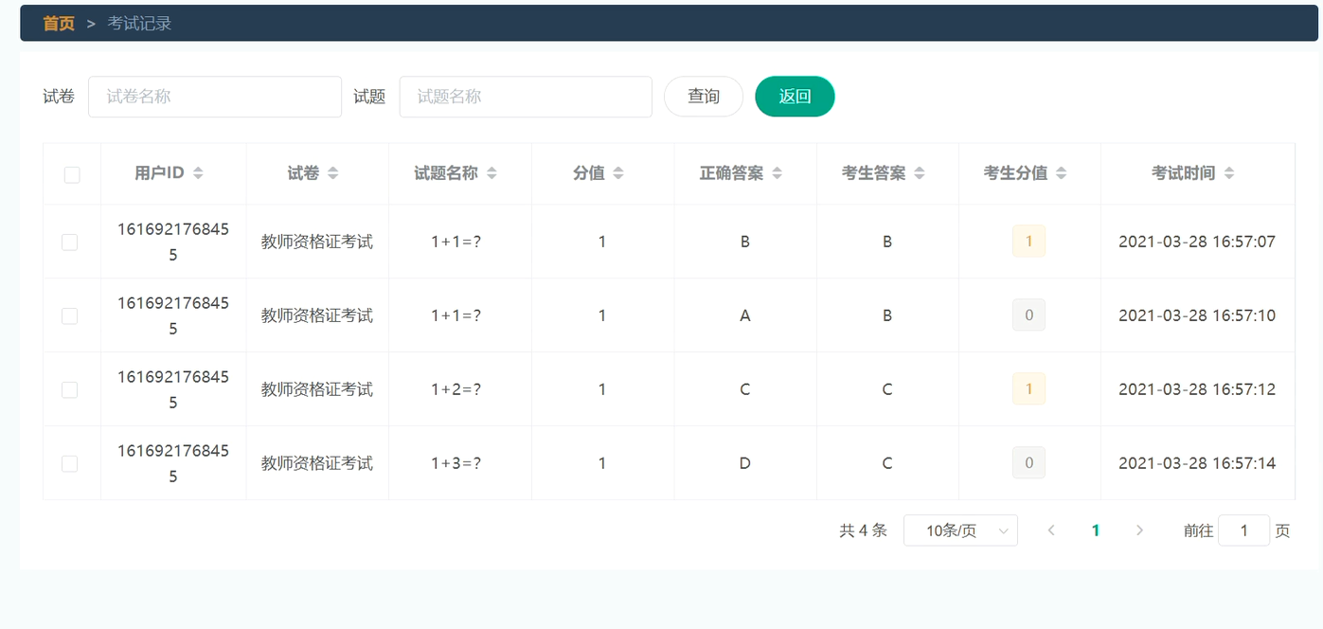
图5-15 考试记录界面

6 系统测试

6.1 测试定义
系统测试主要是判断系统是否可以正常运行，功能模块是否可以实现操作。程序代码中是否有错误出现。测试程序是开发过程中的一个主要问题。就算系统完成的再好，再进行程序测试时也会也会发现一个重来没有被发现的错误信息。
测试不仅是系统开发的开始，而且应该贯穿整个系统的整个生命周期。评估系统质量的方法不局限于系统编码和过程，应该与软件设计工作和历史需求分析密切相关。系统错误，不一定是代码错误，可能是阶段的设计摘要和设计细节存在问题，问题也可能出现在需求分析阶段。从实际情况来看，最初的问题很可能是一个小错误，根据按钮的原理，按钮后的按钮位错将是所有位错。该系统的原因也同样适用，随着后续的开发工作，误差将越来越严重。所以越早发现问题，更好的将是解决问题的早期阶段，为了避免问题在后续编码，测试和设计，避免扩大国家的问题。在测试系统中，开发人员应该站在客户的角度来处理测试工作，而现在主要的测试方法是黑盒测试。测试的目的可以概括为以下几点:首先，用户界面和客户需求是一致的，设置界面和设计风格统一;第二，创新设计接口规范设计标准，具有独特的审美特征;最后，人类传统的接口以满足审美需求，不能盲目地追求一种独特的，合理的规划布局，符合审美标准。

6.2 测试方法
系统需要详细的功能测试，以检查整个系统是否满足需求描述中的功能需求。一般的系统测试，缺乏测试计划，所以只能通过执行自己的计划来估计。这种不完整的测试常常导致该问题在验收之后出现，这直接导致与实施方的冲突。为了改变这种状况，应该从以下几个方面来改变：1.验收方对实施计划进行严格的审查，监督执行方严格测试计划；2.验收方与实施方可以寻找中间人来对测试计划进行监督；3.系统的测试计划由开发方进行制定，并要求实施方按照制定的测试计划，严格的执行测试流程。
软件测试是一个优秀系统诞生的基础，只有经过大量的软件测试，才能保证系统拥有良好的质量。尽管系统的安全性和稳定性不能全部通过软件测试来保证。但是软件开发过程的重要组成部分依旧是系统测试。为了满足用户的需求，及时发现系统存在的故障，只有在系统开发完成之后对系统进行大量的测试。
对于软件系统测试，测试用例不能覆盖所有可能的情况。因为用户提出的要求会不断地改变，所以没有任何一个测试能够完美的符合用户变化需求。因此，系统测试的关键就在于怎样能选择出一个特别合适的测试用例。只有找到合适的测试用例，才能对软件系统进行优化和改进。
软件测试不仅要测试系统的功能，还要测试系统的结构，即白盒测试。一个完整的软件必须有自己的业务逻辑。白盒测试的要求是尽可能地测试所有组件，即包括所有功能模块，尽可能地覆盖所有路径。这个测试要求测试人员充分理解系统的业务逻辑和流程。但是完成上述要求是一件困难的事情，如果程序中存在循环，那么路径的数量将会增加，并且执行每个路径将变得非常不现实。
程序是由多个互不干扰的功能模块组成。对于基本功能，只需要测试功能是否有错误，如页面是否跳转，程序的稳定性是否良好。不用特意考虑系统内部变化，如代码的编写是否正确。这种不用考虑系统内部功能的测试就是黑盒测试。
本系统的测试，主要是采用了黑盒测试，也就是功能测试。下面将针对口红商铺的信息数据，对系统的部分功能以及性能方面实施测试，并且根据测试结果对口红商铺进行适当修改，使得系统能够实现预期效果和功能。

6.3测试原则
在测试系统中，开发人员应该站在客户的角度来处理测试工作，而现在主要的测试方法是黑盒测试。测试的目的可以概括为以下几点:首先，用户界面和客户需求是一致的，设置界面和设计风格统一;第二，创新设计接口规范设计标准，具有独特的审美特征;最后，人类传统的接口以满足审美需求，不能盲目地追求一种独特的，合理的规划布局，符合审美标准。系统测试原则如下：
（1）测试应该应在在系统刚刚开始的时候就准备好，严格规范系统的进行。
（2）让专业的测试人员对系统进行全面的测试，避免漏洞。
（3）除了数据验证，也需要考虑外界因素。
（4）合理的解决并发现象。
（5）该BUG的过程中要进行循环测验，避免影响到其他模块的功能。

6.4测试结果
综上检测结果所表明该系统各功能能够正常运行，并未发现较大的问题，能够满足用户的需求，这样，我们的系统测试环节也就到此结束。

7 结论
通过此次的毕业设计，让我明白了原来设计开发一个云上考场微信小程序并不是一件简单的事情。软件的安装，环境的配置，前端页面的设计，后台数据的逻辑关系，前后端的交互等一大堆难题一下子困住了我。万事开头难，任何事情在开头准备的时候都是最困难的，因为人们总是对未知的事情感到恐惧。在几个月前我苦思设计题目，设计思路的时候，脑子中一片空白，临近崩溃边缘，这让我发现无论做什么事情都要提前规划和准备的，只有做了充分的规划和准备，一切事情就都迎刃而解了。
在确定了设计的课题和思路之后，我开始翻阅书籍，上网查找视频教学，一步一个脚印开始学习编程语言，世上无难事，只怕有心人，只要静得下心学习，那么知识就不会放弃你。在本次的设计中，我的心境也得到了显著的变化，从一开始一无所知的烦躁，到最后慢慢熟悉掌握系统开发流程的喜悦，这将是我人生的一次宝贵的经历
本设计云上考场微信小程序的开发让我对系统软件设计开发有了深刻的了解，使我软件开发的知识更加巩固。此项目让我从前端页面设计，后端数据设计，前后端交互中学到了丰富的开发经验，从而完成本次系统的开发。由于时间和技术的限制，本次系统还存在着一些无法解决的bug，有一些功能还没得到全面的完善，希望各位老师能提出好的建议。
毕设的完成并不意味着学习生涯的终结，在今后的日子里，我将不忘学习，继续坚持用新的知识武装自己的头脑，学习更多的专业知识和专业技能来完善自己。人生的路程还尚未结束，下一站，出发。

参 考 文 献
[1] 匡文波. 中国微信发展的量化研究[J]. 国际新闻界. 2014(05)
[2] 李鑫. 微信平台上的品牌营销策划研究[J]. 中小企业管理与科技(上旬刊). 2014(01) [3] 杨宁. 论微信公众平台在教辅出版中的应用[J]. 编辑之友. 2014(01)
[4] 付识睿. 微信公众平台在电视媒体中的发展现状[J]. 大众文艺. 2013(24) [5] 左佩佩. 微信营销存在的问题探析[J]. 中国商贸. 2013(36)
[6] 弓萍. 利用微信公众平台做好服务营销[J]. 现代营销(学苑版). 2013(10)
[7] 梅阳. 传统科技期刊微信公众平台的建设与经营[J]. 传播与版权. 2013(07)
[8] 张洪忠,朱蕗鋆. 微博、微信对传统媒体内容使用的影响[J]. 新闻记者. 2013(12) [9] 赵振祥,王洁. 微博与微信:基于媒介融合的比较研究[J]. 编辑之友. 2013(12)
[10] 刘世鹏.微信时代传统媒体面对的新趋势[J]. 全国商情(理论研究). 2013(22)
[11] 欧阳苗.在传播学视角下看微信传播模式利与弊[J]. 科技传播. 2014(22)
[12] 宋思斯.微信营销发展现状及对策[J]. 合作经济与科技. 2014(19)
[13] 向芹,魏华飞.利用微信平台,做好品牌管理[J]. 考试周刊. 2014(76)
[14] 匡登辉,郝晋清,柯岚馨.基于微信的学科服务营销研究[J]. 菜品馆工作与研究. 2014(09)
[15] 肖涧松.新媒体时代的微信营销策略研究[J]. 商业时代. 2014(23)
[16] 沈瀛.smart如此撬动6亿微信用户![J]. 成功营销. 2014(08)
[17] 么志丹.微信营销趋势分析[J]. 经营管理者. 2014(22)
[18] 张聪,刘晓宇,张志成.浅析微信出版[J]. 科技与出版. 2014(07)
[19] 张秋瑰.弱关系与强应用:社会化媒体的出版实践[J]. 出版发行研究. 2014(06)
[20] 庄宝玉.微信的网络营销模式探究[J]. 西部广播电视. 2014(11)

致 谢
时光如逝，岁月如梭，四年的大学时光正如时光穿梭机般迅速飞行，转眼大学四年马上就要过去了，我即将毕业离开学校毕业了，随着本次毕设设计的完成，也意味着我的大学生涯就要结束了，在这四年时间里，我学到了很多必不可少的专业知识，也学会了很多的做人道理，在这四年里我也曾经失败过，在无数个瞬间，我也曾想过放弃，但是，最终在老师和大学朋友的鼓励和帮助下，我还是坚持了过来，在此，我要感谢那些曾经在我大学征途上给予我鼓励和帮助的人，是你们让我感受到了人间温暖。
本次毕设的课题是在指导老师的细心指导下完成的。在此，我也要十分感谢指导老师对我的辛苦付出，对我的课题上作出了十分多的具有创造性的建议，和专业知识学术的帮助，以及在精神上给我巨大的鼓励，让我的个人价值得到更好的升华。同时也感谢学院的所有任课老师，是你们的辛苦教育才让我得以成材。最后感谢大学遇到的所有朋友，是你们的陪伴让我感受了大学四年青春的美好。
本次毕设让我重温了大学四年的专业知识，同时也加强了我的知识学习能力和动手实践能力，这将对我以后参加工作贡献巨大的帮助。
最后，十分感谢评阅论文和参加答辩的各位老师。

